Compte Rendu du TP3

Sujet : Allocation de fréquences d’un réseau mobile

I- Position du problème :

le problème exposé est l’allocation de fréquences d’un réseau mobile. En effet 20 transmetteurs codés ont été installé pour couvrir l’intégralité du territoire. Ils sont répartis géographiquement en fonction de la densité urbaine et de l’activité économique. Le problème étant que deux transmetteurs trop proches risquent de créer des interférences au niveau du réseau. La solution est de les faire fonctionner sur des fréquences éloignées.
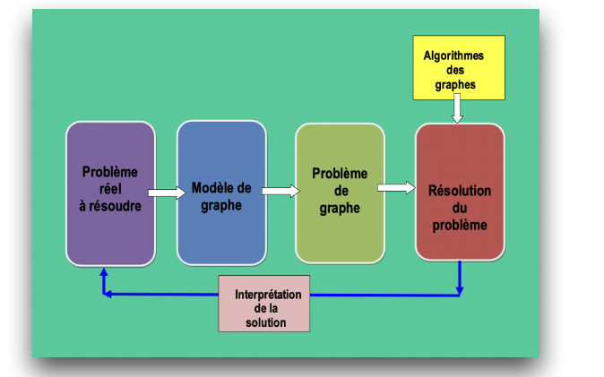

Ici on recherche donc à déterminer le nombre minimum de fréquences suffisamment éloignées que l’agence doit allouer aux opérateurs afin de garantir le fonctionnement correct du réseau mobile. Pour cela nous allons étudier ce cas réel et réaliser un modèle de graphe afin de déterminer le nombre minimum de fréquences. Pour commencer nous allons proposer une méthode de construction du modèle de graphe pour représenter le système d’allocation de fréquences du réseau mobile. Ensuite nous allons appliquer cette méthode de modélisation à l’étude de cas ci-contre. Pour finir nous allons montrer que le problème d’attribution du nombre minimum de fréquences se ramène à un problème de coloration de graphe en proposant une solution pour l’étude de cas.

II- Réalisation :

1) présenter le modèle de graphe étudié

Formellement, on appelle graphe G :
1- un ensemble S d’objets appelés sommets,
2- un ensemble A de relations entre ces sommets.
Deux hypothèses se présentent:
1- les relations sont symétriques: on parle alors de graphe non orienté,
2- les relations ne sont pas symétriques: on parle alors de graphe orienté.
Ici, le moyen de résoudre ce problème est de commencer par modéliser le cas à l’aide d'un graphe non orienté, soit :
G=(S,A,) où S: ensemble fini de sommets, A: un ensemble fini d’arêtes.
Ils sont définis tel que :
- chaque sommet Si (i=1,...,20) représente un transmetteur Ai;
- chaque arête (Si, Sj) peut montrer le risque d’interférence entre Ai et Aj (Ai est trop « proche » de Aj)

2) montrer comment on ramène le problème réel à un problème relavant de la théorie des graphes :

Pour l’étude de cas nous avons ce tableau :

on a la liste de chaque transmetteur qui possède un certains nombres de transmetteurs qui sont considérés trop proches allant de A à T.

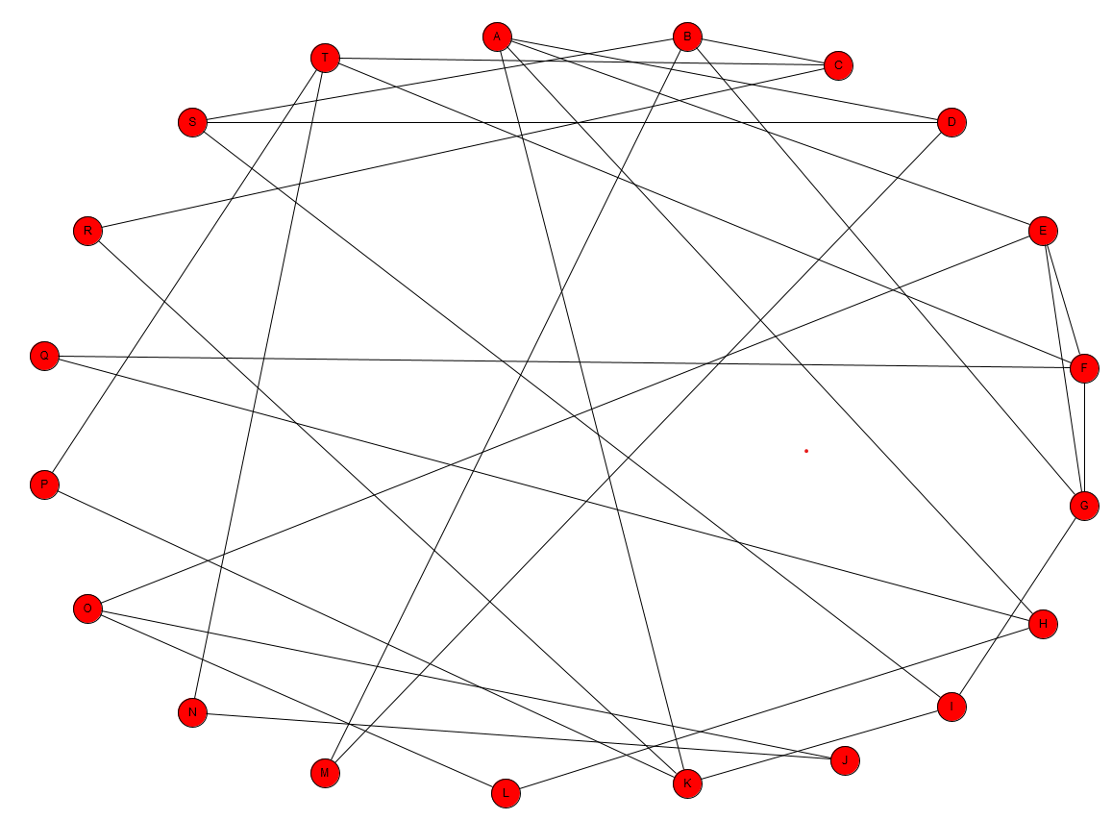Figure 1: Modélisation de l'incompatibilité de l'allocation de fréquences

Déployer une couverture mobile sur un territoire consiste à mettre en place des transmetteurs afin de couvrir toute la zone sans qu’il y ait d’interférences entre les transmetteurs . Deux transmetteurs incompatibles sont représentés par deux sommets adjacents pour signifier qu’ils doivent être déployés sur des fréquences suffisamment éloignées.
Si on représente chaque sommet par une couleur cela se traduit en terme de graphe par une coloration de sommets du modèle de graphe. Deux sommets adjacents sont de couleurs différentes.

3) exposer la solution retenue mettant en œuvre une algorithmique de la théorie des graphes :

comme expliqué ci-dessus, le problème réel étudié relève de la théorie des graphes. Ici il s’expose par la coloration de graphe pour trouver le nombre minimum de fréquences suffisamment éloignées. Pour trouver ce nombre minimum k « pas trop grand », on utilise alors le nombre chromatique Ɣ(G) d’un graphe coloré.
Soit : k=Ɣ(G).
En revanche, le problème de calcul de ce nombre chromatique relève d’un problème de NP-Complet.
Pour cela, il existe un algorithme polynomial qui peut donner une solution approchée :l’algorithme de Welsh-Powell.
Nous allons donc calculer le nombre chromatique en utilisant l’algorithme de welsh-Powell.
La mise en œuvre de cet algorithme implique 3 étapes :

ÉTAPE N°1 :
1- Classer les sommets du graphe dans l'ordre décroissant de leur degré.
2- Attribuer à chacun des sommets son numéro d'ordre dans la liste triée.
ÉTAPE N°2 :
En parcourant la liste des sommets dans l'ordre de tri:
1- attribuer une couleur non encore utilisée au premier sommet non encore coloré
2- attribuer cette même couleur à chaque sommet non encore coloré et non adjacent à un sommet de cette couleur.
ÉTAPE N°3 :
1- S'il reste encore des sommets non colorés revenir à l'étape 2.
2- Sinon, la coloration des sommets est terminée.
Les différentes étapes pour la coloration du graphe sont illustrées ci-dessous :

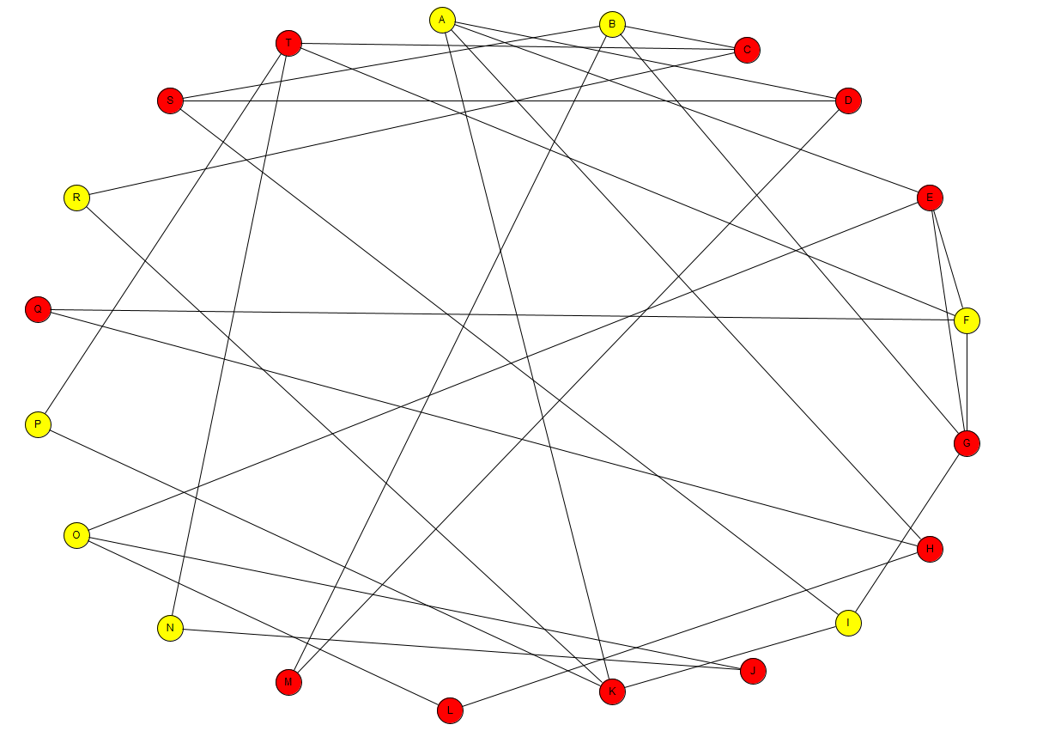 Figure 2: Obtention de la première couleur

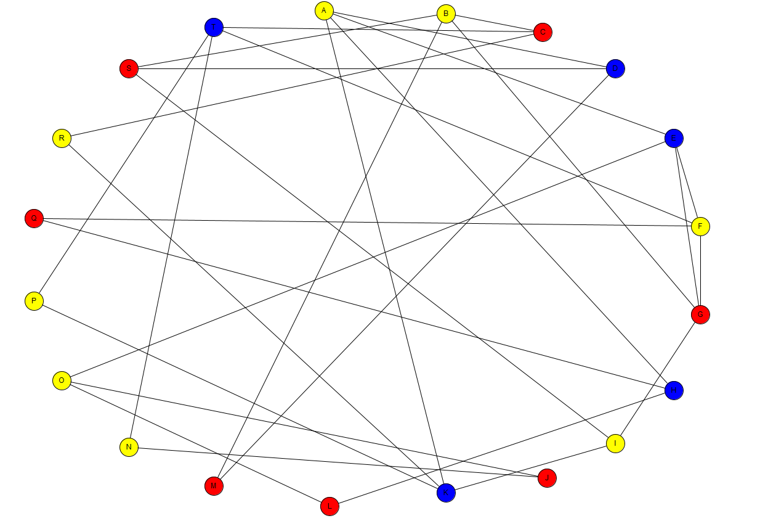 Figure 3: Obtention de la deuxième couleur
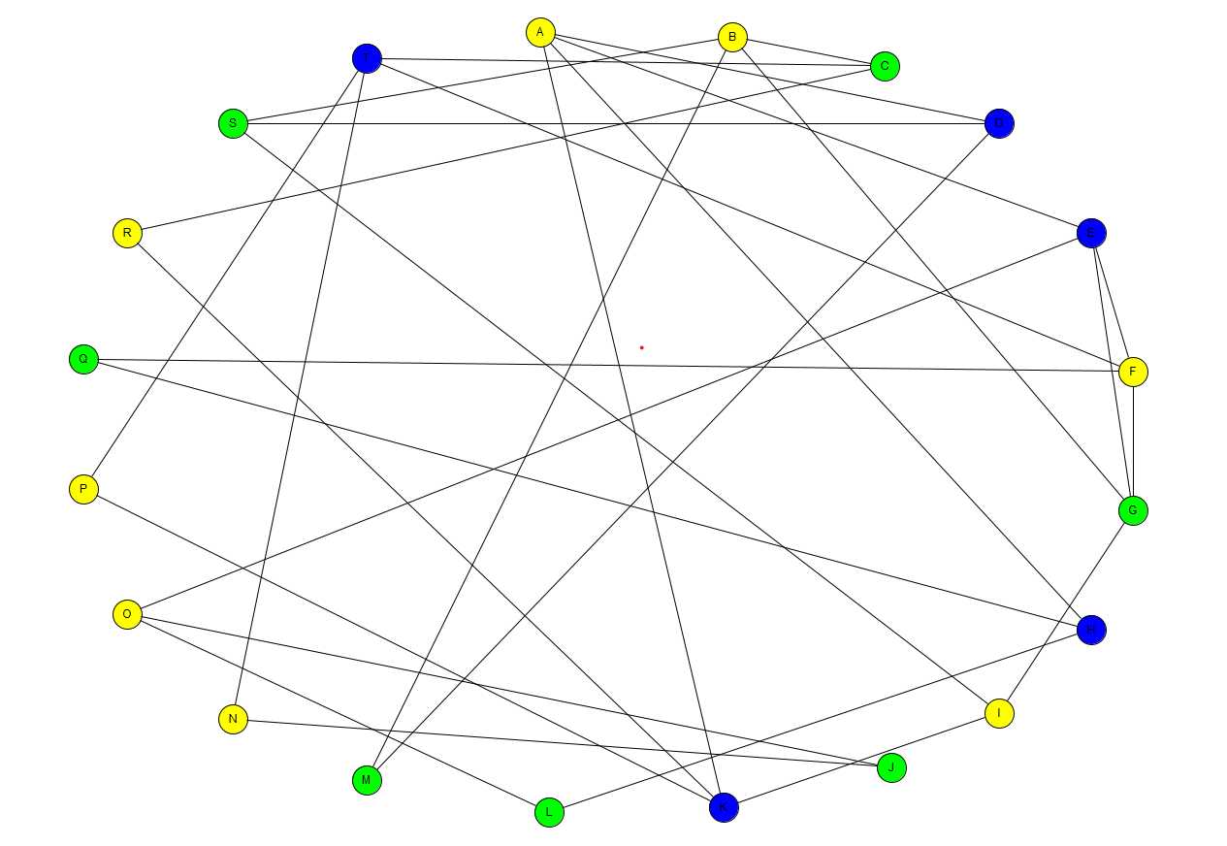 Figure 4: Obtention du graphe coloré

Les différentes étapes de l’algorithme de Wels-Powell sont décrites ci-dessous :

Étape 1 :

d°(A) = 4
d°(B) = 4
d°(E) = 4
d°(F) = 4
d°(G) = 4
d°(K) = 4
d°(T) = 4
d°(C) = 3
d°(D) = 3
d°(H) = 3
d°(I) = 3
d°(O) = 3
d°(S) = 3
d°(J) = 2
d°(L) = 2
d°(M) = 2
d°(N) = 2
d°(P) = 2
d°(Q) = 2
d°(R) = 2

Étape 2 :

Coloration des sommets en partant de A : 8 *insertion 1er graphe*

d°(A) = 4
d°(B) = 4
d°(E) = 4
d°(F) = 4
d°(G) = 4
d°(K) = 4
d°(T) = 4
d°(C) = 3
d°(D) = 3
d°(H) = 3
d°(I) = 3
d°(O) = 3
d°(S) = 3
d°(J) = 2
d°(L) = 2
d°(M) = 2
d°(N) = 2
d°(P) = 2
d°(Q) = 2
d°(R) = 2

Coloration des sommets en partant de E : 5 *insertion 2eme graphe*

d°(A) = 4
d°(B) = 4
d°(E) = 4
d°(F) = 4
d°(G) = 4
d°(K) = 4
d°(T) = 4
d°(C) = 3
d°(D) = 3
d°(H) = 3
d°(I) = 3
d°(O) = 3
d°(S) = 3
d°(J) = 2
d°(L) = 2
d°(M) = 2
d°(N) = 2
d°(P) = 2
d°(Q) = 2
d°(R) = 2

Coloration des sommets en partant de G : 7 *insertion 3eme graphe*

d°(A) = 4
d°(B) = 4
d°(E) = 4
d°(F) = 4
d°(G) = 4
d°(K) = 4
d°(T) = 4
d°(C) = 3
d°(D) = 3
d°(H) = 3
d°(I) = 3
d°(O) = 3
d°(S) = 3
d°(J) = 2
d°(L) = 2
d°(M) = 2
d°(N) = 2
d°(P) = 2
d°(Q) = 2
d°(R) = 2

Étape 3 :

Tous les nœuds sont colorés, l’algorithme s’arrête avec en sortie :

k = 3 → y(G) = 3

Vérification d’admissibilité :

y(G) ≤ r + 1 = d°(A) + 1 = 4 + 1 = 5
y(G) ≤ n + 1 – alpha(G) = 20 + 1 – 8 = 13
y(G) ≥ w(G) = 3

3 ≤ y(G) ≤ 13

Nous allons ensuite présenter l’algorithme en c++ :

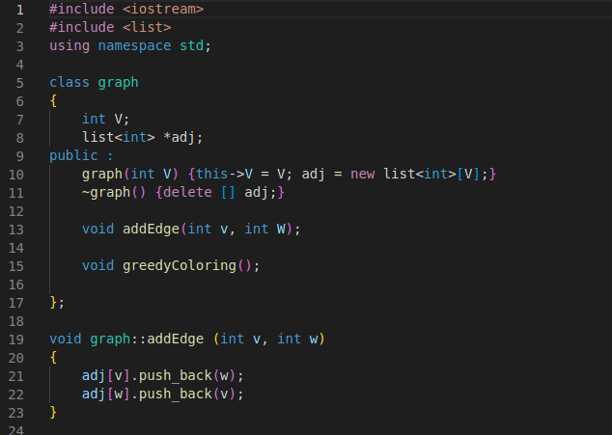

on défini une classe graphe avec une fonction d’ajout pour les nœuds (addEge) et une fonction pour la coloration (greedyColoring).
Ensuite on écrit l’algorithme de welsh-Powell et ajoute les liaisons à chaque nœud et on appelle la procédure.

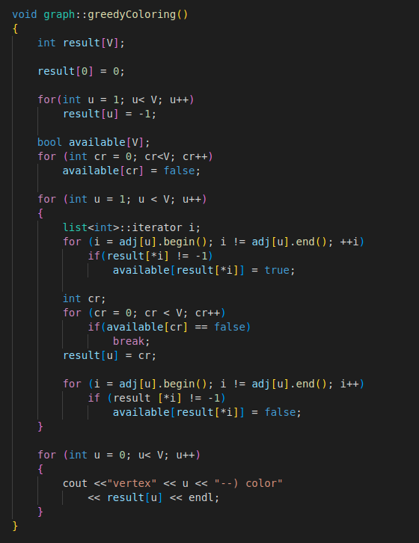

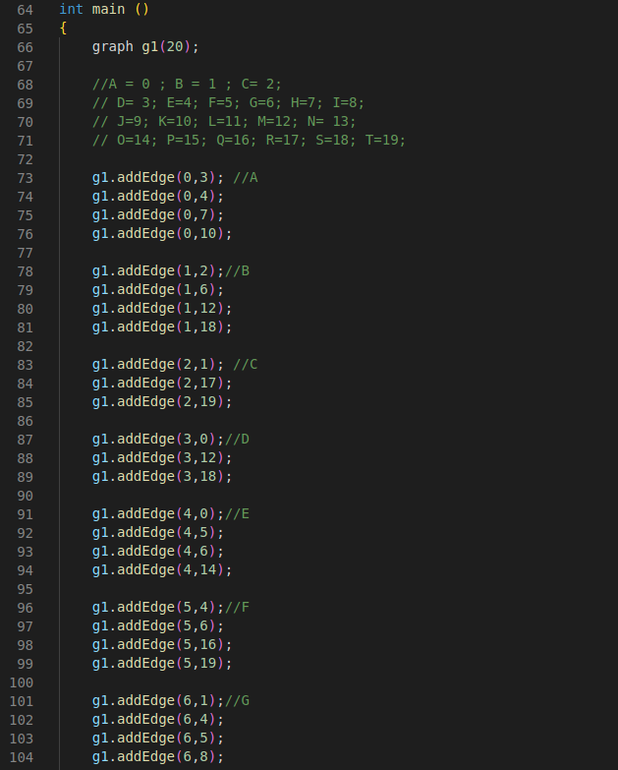

4) interprétation des résultats
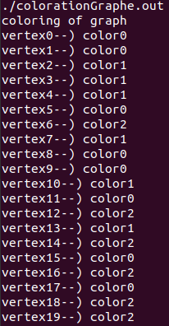

En exécutant le programme nous obtenons bien 3 couleurs différentes comme sur l’étape 3 vu précédemment (couleur 0,1,2). les 3 couleurs obtenues représentent donc le nombre minimum de fréquences assez éloignées.

III-Conclusion :
Dans ce TP nous avons pu apprendre à partir d’un cas réel à en déduire
une théorie des graphes sur la coloration de graphe.
Nous avons pu également découvrir comment calculer un nombre chromatique qui ici traduit le nombre minimum de fréquences assez éloignées à allouer au réseau. Ce nombre étant traduit par l’algorithme de Welsh-Powell. Ainsi, nous pouvons réaliser l’importance des graphes pour des cas réels comme ici sur la sécurité et l’opérabilité du système.

